Муниципальные вести

Муниципальные вести МО Табулгинского сельсовета
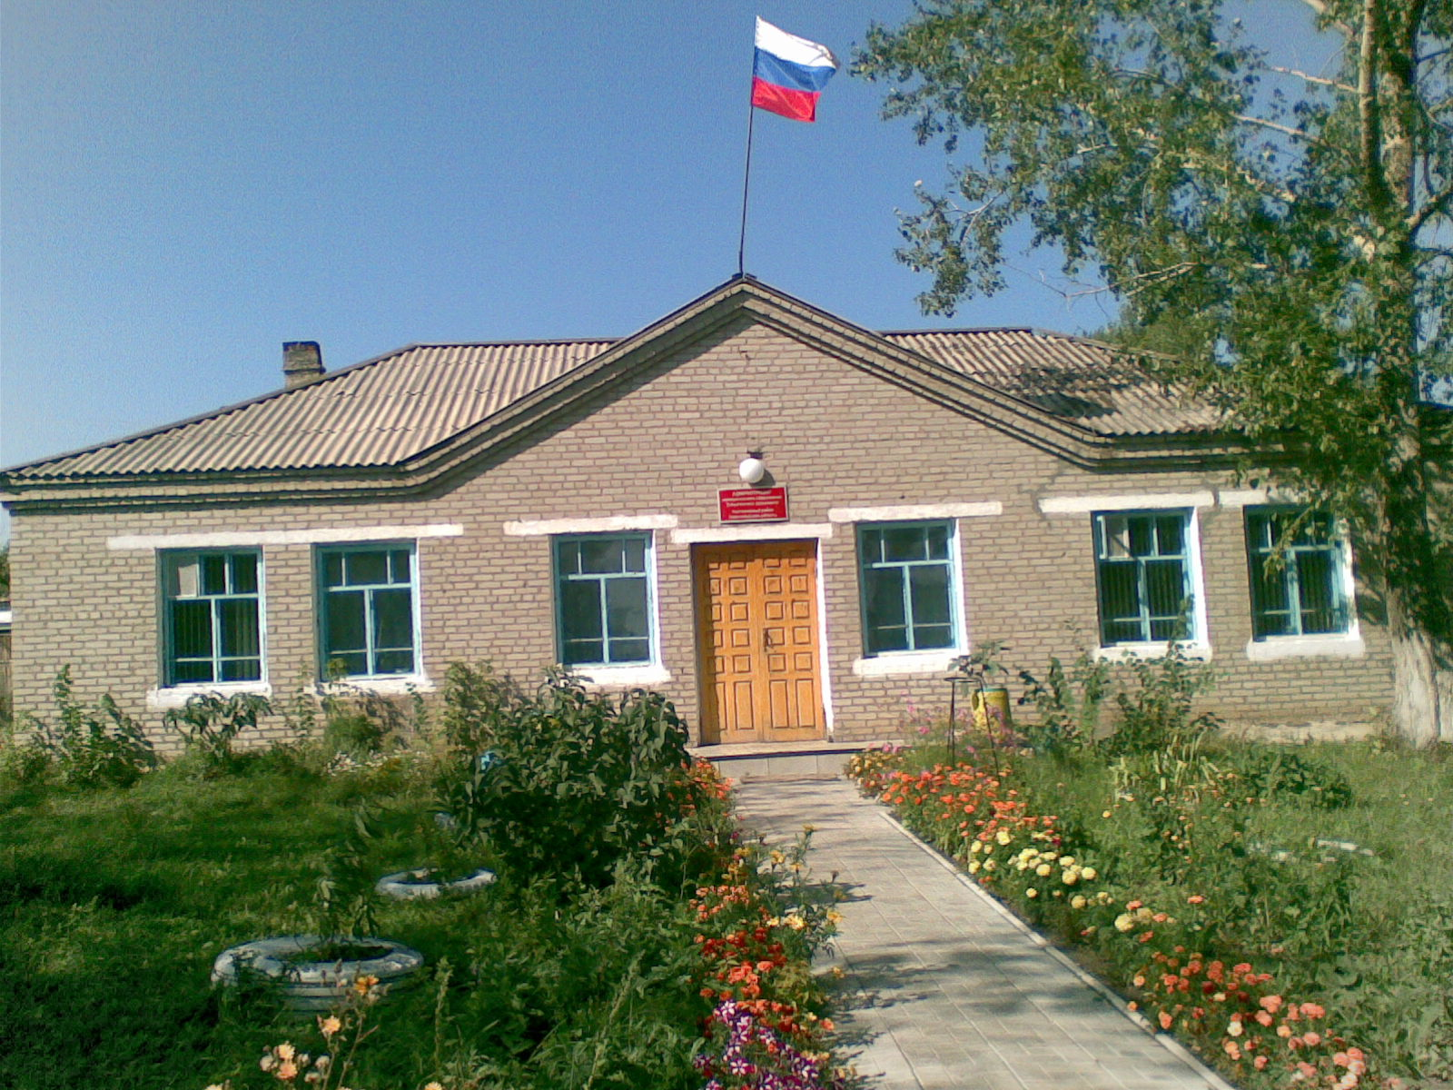
Утвержден Выпуск № 5
27.09.2006 г. от 16.01.2023 г.
восьмой сессией бесплатный
Совета депутатов п. Табулга
Табулгинского ул. Школьная, 38
сельсовета тел. 93-675

Распространяется в библиотеке, на почте, в сельсовете.

О выезде на лед в Новосибирской области в 2023 году
Учредитель:  Администрация МО  Табулгинского сельсовета  Чистоозерного района  Новосибирской области | Наш адрес: 632710. Новосибирская область Чистоозерный район п.Табулга ул.Школьная 38  телефон 8(38368) 93-675  Редактор: Тилипенко П.П.  Ответственный секретарь Степанова Е.Н.  Тираж 50экз.

О выезде на лед в Новосибирской области в 2023 году
Государственные инспектора по маломерным судам Купинского инспекторского отделения Центра ГИМС Главного управления МЧС РФ по Новосибирской напоминают, что любителям зимней рыбалки стоит воздержаться от выезда на лед на транспортных средствах.
Выезд на лед на автомобилях вне ледовых переправ – является нарушением законодательства. Нарушители привлекаются к административной ответственности. В соответствии со ст. 4.8 Закона Новосибирской области от 14 февраля 2003 года № 99-ОЗ «Об административных правонарушениях в Новосибирской области» несоблюдение требований пункта 60 «Правил охраны жизни людей на водных объектах в Новосибирской области», утверждённых постановлением Правительства Новосибирской области от 10.11.2014 № 445-п является административным правонарушением, а именно, на водных объектах запрещается:
1) выезд на лед транспортных средств вне ледовых переправ, за исключением;
транспортных средств организаций, осуществляющих водопользование в целях, предусмотренных подпунктом 3 части 2 и подпунктами 1, 3 части 3 статьи 11 Водного кодекса Российской Федерации;
транспортных средств Государственной инспекции по маломерным судам Министерства Российской Федерации по делам гражданской обороны, чрезвычайным ситуациям и ликвидации последствий стихийных бедствий, ГКУ НСО "Центр ГО, ЧС и ПБ Новосибирской области";
транспортных средств оперативных служб с целью оказания экстренной помощи людям, терпящим бедствие;
судов на воздушной подушке, аэроботов;
снегоходов, снегоболотоходов, мотовездеходов, вездеходов (с шинами низкого давления) в период с декабря по февраль;
2) выход на лед и купание в местах, где выставлены запрещающие знаки;
3) выход на лед в периоды ледостава и освобождения ото льда.
Нарушение «Правил охраны жизни людей на водных объектах в Новосибирской области» влечет за собой предупреждение или наложение административного штрафа:
на граждан в размере от 300 до 1000 рублей,

на должностных лиц - от 1500 до 5000 рублей, на юридических лиц - от 5 до 8 тысяч рублей.
Нужно понимать, что нарушение «Правил охраны жизни людей на водных объектах» может привести к гибели людей.
Водители!
Не подвергайте свою жизнь и жизнь близких вам людей опасности.
Если, находясь на водоёме, вы попали в беду, звоните по единому телефону всех спасательных служб 112.

Купинское инспекторское отделение Центра ГИМС ГУ МЧС России по НСО

